Английские пословицы и поговорки.
Автор: Данилина Анжела Викторовна, г. Москва, ГБОУ гимназия № 1528, учитель английского языка.
Возрастная группа: 3-4 класс (второй или третий год обучения английскому языку)
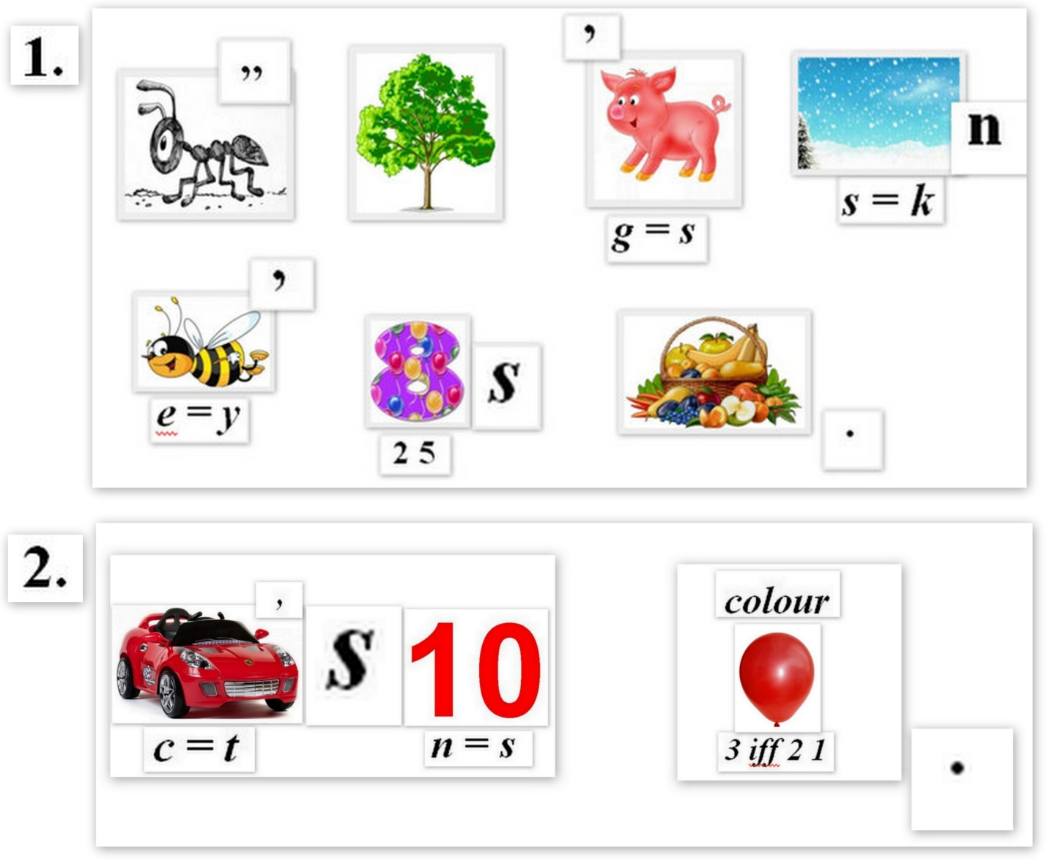
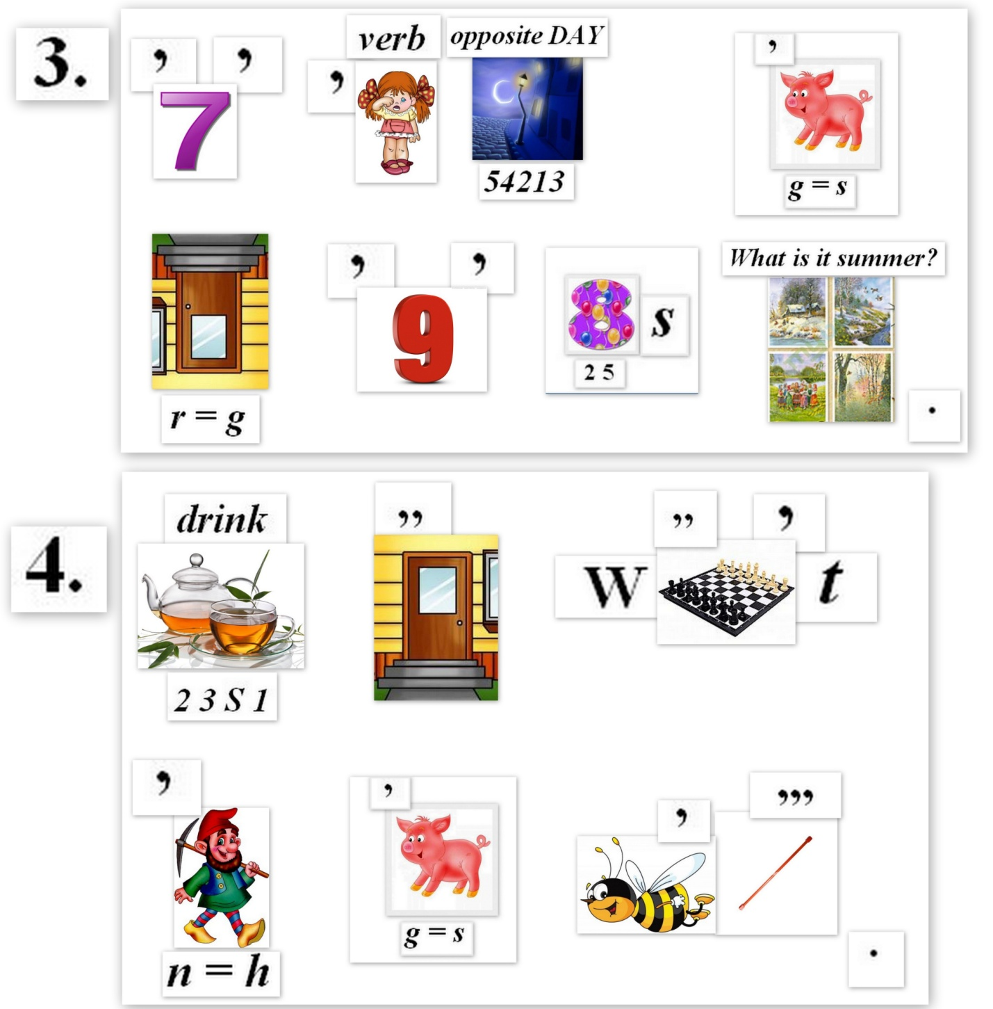
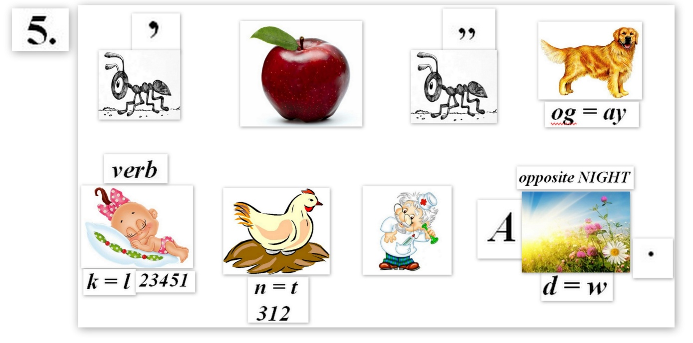

Ответы:
1. A tree is known by its fruit. (Дерево познается по плодам.)
2. Tastes differ. (О вкусах не спорят.)
3. Everything is good in its season. (Всё хорошо в своё время.)
4. East or West home is best. (Дома и стены помогают.)
5. An apple a day keeps the doctor away. (Кушай по яблоку в день, и доктор не понадобится.)

Список использованных источников:
Тексты пословиц и поговорок из учебника «Английский язык» для 3 класса школ с углубленным изучением английского языка И.Н.Верещагиной, «Просвещение», 1994 г.
Ссылки на использованные иллюстрации:
Ребус 1:
муравей: http://risuem.com.ua/kak-narisovat-muravya/
дерево: http://teron.ru/index.php?showtopic=1526197
поросенок: http://saitklassa.my1.ru/
снег: http://wap.mms.mts.ru/contents/5135?ct=photos
цифра 8: http://mirvolshebstva-anz.blogspot.com/2012/02/blog-post_01.html
пчела: http://ru.clipartlogo.com/premium/detail/cheerful-vector-wallaper_904358.html
фрукты: http://buzines.net/ptopic83202.html
Ребус 2:
машина: http://mozzaic.com.ua/Copied-%D0%9C%D0%B0%D1%88%D0%B8%D0%BD%D0%BA%D0%B8-1-%D1%81%D1%82%D1%80-2.php
цифра 10: http://kupitfotooboi.ru.com/tagged/skachat-cifry-10-55
красный шарик: http://dogobediencetrainer.info/wp-includes/popped-red-balloon
Ребус 3:
чашка чая: http://www.niceimage.ru/download/51243/1440x900/
дверь: http://elenavo.ru/razvitie-pamyati/
шахматы: http://toys.com.ua/poisk?age_max=7&age_min=0&female=1&search=1&page=155
пчела: http://ru.clipartlogo.com/premium/detail/cheerful-vector-wallaper_904358.html
палка: http://sport.teem.ru/product_info.php?products_id=6526
поросенок: http://saitklassa.my1.ru/
гном:http://mybmwclub.ru/forum/viewtopic.php?p=79192&sid=9fc03862c9cecf081e6ab8b36d39f1ba
Ребус 4:
цифра 8: http://mirvolshebstva-anz.blogspot.com/2012/02/blog-post_01.html
цифра 7: http://semeikina.ru/archives/515
поросенок: http://saitklassa.my1.ru/
цифра 9: http://www.fabuloasa.ro/2011/01/04/cifra-destinului-iti-arata-cum-esti-in-dragoste/cifra-destinului-9/
дверь: http://elenavo.ru/razvitie-pamyati/
ночь: http://kh.vgorode.ua/event/festyvaly/d180513/264353/
времена года: http://fast-box.ru/product/show/665323
девочка: http://pedkabinet.ucoz.ru/photo/14-0-61-3
Ребус 5:
яблоко: http://zakazecig.org.ua/blog/index.php?route=product/category&path=17_66
муравей: http://risuem.com.ua/kak-narisovat-muravya/
курица: http://900igr.net/fotografii/o-zhivotnykh/CHej-rebjonok.files/023-Kuritsa-i-petukh.html
собака: http://www.liveinternet.ru/users/3218222/post121192256/
ребёнок: http://animashki.org/blog/spokojnoj_nochi/2012-07-01-2047
доктор:http://mobil2cell.ru.com/?c=result&query=%D0%97%D0%B0%D0%B3%D0%B0%D0%B4%D0%BA%D0%B8+%D0%B4%D0%BB%D1%8F+%D0%B4%D0%B5%D1%82%D0%B5%D0%B9+%D1%81
день:http://www.bigstockphoto.es/ru/search/%D0%BB%D1%83%D0%B6%D0%BA%D0%B8/?order=relevant

